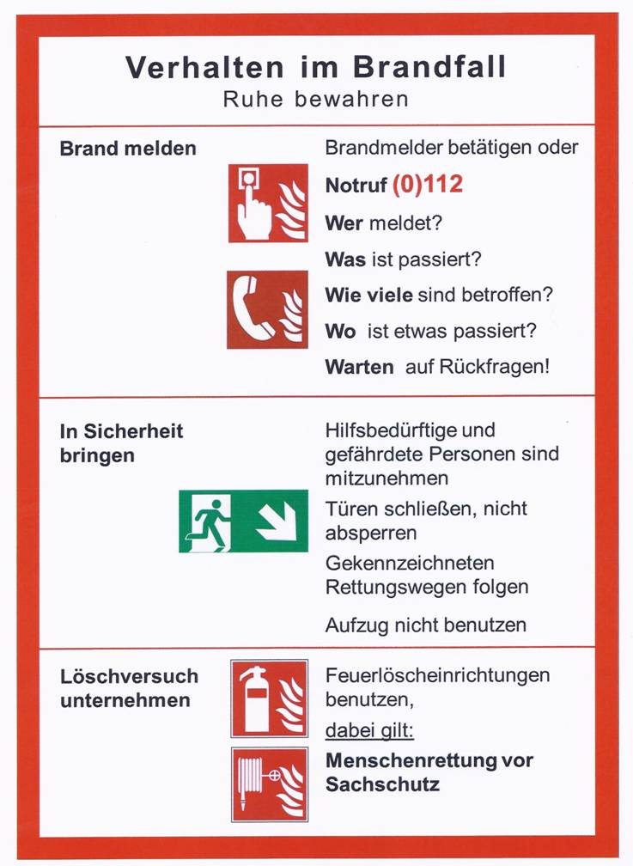
ALARMPLAN

Unfall  Feuer |  |  | Überfall  Einbruch
112 |  |  | 110
WER meldet?
WAS ist passiert?
WIE VIELE Personen sind betroffen oder verletzt?
WO ist etwas passiert?
WARTEN auf Rückfragen!

Kindergartenleitung:  Tel.:  Mobil: |  | Brandschutzhelfer:  Tel.:  Mobil:
Hausmeister:  Tel.:  Mobil: |  | Kindergartenbeauftragte(r)  Tel.:  Mobil:

Sofortmaßnahmen

Erste Hilfe: -

Nächster Arzt: Dr.

Krankenhaus: Tel.:
Rettungsdienst: Tel.:

Bewahren Sie Ruhe! - Holen Sie Hilfe! - Retten Sie andere Personen!
Bekämpfen Sie wenn möglich den Brand! - Schalten Sie den Strom ab!
Halten Sie die Verkehrswege und die Flächen für die Feuerwehr frei!

Beim Einsatz eines Feuerlöschers ist Folgendes zu beachten:

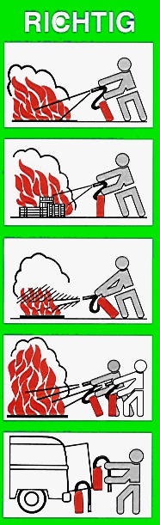 | Feuer immer in Windrichtung  angehen,  niemals gegen den Wind  Feuer von unten nach oben  bekämpfen,  nicht oben in die Flammen  sprühen  Flüssigkeitsbrände mit Pulver oder Schaum abdecken,  den Löschstrahl nicht direkt in brennende Flüssigkeiten halten  größere Brände müssen von der Feuerwehr gelöscht werden,  niemals selbst bekämpfen  Kundendienst zum Auffüllen der Geräte benachrichtigen,  benutzte Feuerlöscher nicht einfach wegstellen | 